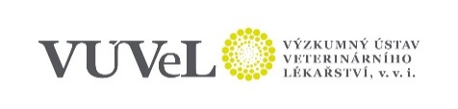

Česká technologická platforma pro zemědělství

ve spolupráci s

Výzkumným ústavem živočišné výroby, v. v. i., Českou zemědělskou univerzitou, Mendlovou univerzitou v Brně,

Fremis, a. s. a

Výzkumným ústavem veterinárního lékařství, v. v. i.

si Vás dovoluje pozvat na seminář

**Jak docílit úspěšné reprodukce u dojeného skotu – VÚVeL Fest V**

termín: **25. 4. 2019** od 9.00 hodin

místo: **hotel FABRIKA**, Humpolec

**Program:**

9:00-9:10 Úvod

MVDr. Soňa Šlosárková, Ph.D.

9:10-10:30 **Výživa užitkových dojnic v tranzitním období ve vztahu k reprodukci**

Ing. Petr Brabenec, nezávislý poradce ve výživě

10:30-11:30 **Puerperium – klíčové období reprodukčního cyklu**

MVDr. Antonín Vinkler, CSc., veterinární lékař, specialista na reprodukci

11:30-12:45 **Řízení reprodukce v chovech skotu, praktické zkušenosti**

Ing. Jaromír Nedvěd, poradce akreditovaný MZe

12:45-13:30 **Reprodukční biotechnologie - současné možnosti**

Ing. Marie Machatková, CSc., VÚVeL Brno

13:30-14:00 Diskuze

Oběd

Účast na semináři je bezplatná.

Maximální kapacita je 110 účastníků. Registrujte se prosím na adrese:

[www.vri.cz/ctpz](http://www.vri.cz/ctpz)

kontakt: [vf-registrace@vri.cz](mailto:vf-registrace@vri.cz); telefon:773 756 631